Remember:
Summer = καλοκαίρι
Autumn = φθινόπωρο
Winter = χειμώνας
Spring = άνοιξη

- It’s snowing = χιονίζει

- again = ξανά, πάλι
- I like = μου αρέσει

- I don’t like = δεν μου αρέσει
- when = όταν
- sky = ουρανός

- sun = ήλιος

- too = επίσης
- cold = κρύος
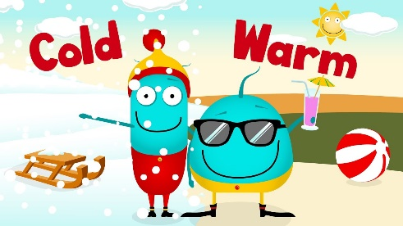
- warm = ζεστός
- hot = πολύ ζεστός
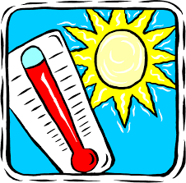
- please = παρακαλώ

- give = δίνω
give me = δώσε μου
- some = μερικός, λίγος
- lazy = τεμπέλης
- all day = όλη μέρα
- Why don’t you…? = Γιατί δεν…;
- save for a rainy day = βάζω στην άκρη/ αποταμιεύω για μια βροχερή μέρα
- Here you are = ορίστε
- You’re right = έχεις δίκιο

